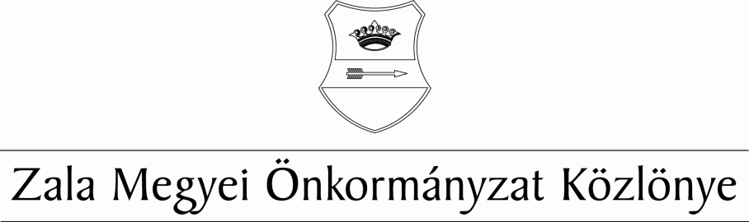
XXXIII. évf. 4. szám 2022. szeptember 16.
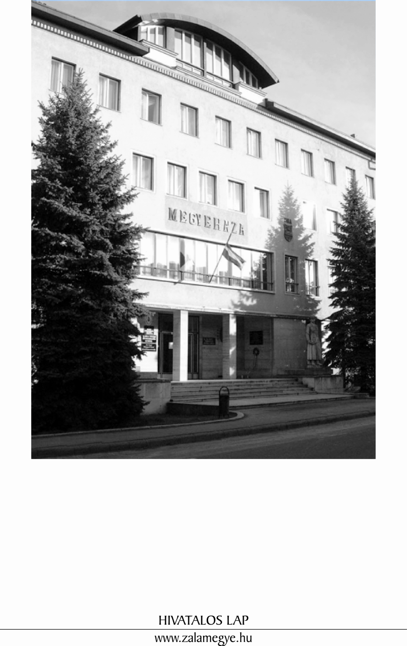

T A R T A L O M
- SZEMÉLYI RÉSZ
25/2022. (IX.15.) KH | A Pénzügyi Bizottság nem képviselő tagjának megválasztása.

- A KÖZGYŰLÉS RENDELETEI
7/2022. (IX.16.) ÖR | A Zala Megyei Önkormányzat 2022. évi költségvetéséről szóló 2/2022. (I.28.) önkormányzati rendelet módosítása.
8/2022. (IX.16.) ÖR | A Zala Megyei Közgyűlés Szervezeti és Működési Szabályzatáról szóló 6/2019. (VIII.30.) ÖR számú rendelet módosítása.
- A KÖZGYŰLÉS HATÁROZATAI
24/2022. (IX.15.) KH |  | Napirend megállapítása.
26/2022. (IX.15.) KH |  | Tájékoztató a Zala Megyei Szent Rafael Kórház működéséről, az elvégzett feladatokról és fejlesztési terveiről.
27/2022. (IX.15.) KH |  | Tájékoztató a Szociális és Gyermekvédelmi Főigazgatóság Zala Megyei Kirendeltsége működéséről, különös tekintettel a megyei szociális szakellátás, gyermekvédelem és idősellátás helyzetére.
28/2022. (IX.15.) KH |  | A Zala Megyei Önkormányzati Hivatal szervezeti és működési szabályzatának felülvizsgálata.
29/2022. (IX.15.) KH |  | Az „M9” Térségi Fejlesztési Tanács megszüntetése.
30/2022. (IX.15.) KH |  | Jelentés a lejárt határidejű határozatokról.
- TÁJÉKOZTATÓ
Jelentés a lejárt határidejű határozatokról.

- SZEMÉLYI RÉSZ

A Pénzügyi Bizottság nem képviselő tagjának megválasztása

25/2022. (IX.15.) KH

A Zala Megyei Közgyűlés 55/2019. (XI.8.) KH számú határozatának 3. pontját úgy módosítja, hogy a Pénzügyi Bizottság nem képviselő tagjának megválasztott, elhunyt Targuba Árpád megüresedett bizottsági helyére Nagy Ferenc Lászlót megválasztja.

Határidő: azonnal
Felelős: Dr. Pál Attila, a közgyűlés elnöke

- A KÖZGYŰLÉS RENDELETEI

A Zala Megyei Önkormányzat Közgyűlésének
7/2022. (IX.16) önkormányzati rendelete
a Zala Megyei Önkormányzat 2022. évi költségvetéséről szóló 2/2022. (I.28.) önkormányzati rendeletének módosításáról
A Zala Megyei Közgyűlés az államháztartásról szóló 2011. évi CXCV. törvény 5. § (1) bekezdésének felhatalmazása alapján, az Alaptörvény 32. cikk (1) bekezdés f) pontjában és a helyi önkormányzatok és szerveik, a köztársasági megbízottak, valamint egyes centrális alárendeltségű szervek feladat- és hatásköreiről szóló 1991. évi XX. törvény 138. § (1) bekezdés d) pontjában meghatározott feladatkörében eljárva a következő rendeletet alkotja:
1. §
(1) A Zala megyei Közgyűlés 2/2022. (I.28.) költségvetési rendelete a Zala Megyei Önkormányzat 2022. évi költségvetéséről szóló 2/2022. (I. 28.) önkormányzati rendelet 1. melléklete helyébe az 1. melléklet lép.
(2) A Zala megyei Közgyűlés 2/2022. (I.28.) költségvetési rendelete a Zala Megyei Önkormányzat 2022. évi költségvetéséről szóló 2/2022. (I. 28.) önkormányzati rendelet 2. melléklete helyébe a 2. melléklet lép.
(3) A Zala megyei Közgyűlés 2/2022. (I.28.) költségvetési rendelete a Zala Megyei Önkormányzat 2022. évi költségvetéséről szóló 2/2022. (I. 28.) önkormányzati rendelet 4. melléklete helyébe a 3. melléklet lép.
(4) A Zala megyei Közgyűlés 2/2022. (I.28.) költségvetési rendelete a Zala Megyei Önkormányzat 2022. évi költségvetéséről szóló 2/2022. (I. 28.) önkormányzati rendelet 5. melléklete helyébe a 4. melléklet lép.
(5) A Zala megyei Közgyűlés 2/2022. (I.28.) költségvetési rendelete a Zala Megyei Önkormányzat 2022. évi költségvetéséről szóló 2/2022. (I. 28.) önkormányzati rendelet 6. melléklete helyébe az 5. melléklet lép.
(6) A Zala megyei Közgyűlés 2/2022. (I.28.) költségvetési rendelete a Zala Megyei Önkormányzat 2022. évi költségvetéséről szóló 2/2022. (I. 28.) önkormányzati rendelet 7. melléklete helyébe a 6. melléklet lép.
(7) A Zala megyei Közgyűlés 2/2022. (I.28.) költségvetési rendelete a Zala Megyei Önkormányzat 2022. évi költségvetéséről szóló 2/2022. (I. 28.) önkormányzati rendelet 8. melléklete helyébe a 7. melléklet lép.
(8) A Zala megyei Közgyűlés 2/2022. (I.28.) költségvetési rendelete a Zala Megyei Önkormányzat 2022. évi költségvetéséről szóló 2/2022. (I. 28.) önkormányzati rendelet 10. melléklete helyébe a 8. melléklet lép.
(9) A Zala megyei Közgyűlés 2/2022. (I.28.) költségvetési rendelete a Zala Megyei Önkormányzat 2022. évi költségvetéséről szóló 2/2022. (I. 28.) önkormányzati rendelet 11. melléklete helyébe a 9. melléklet lép.

(10) A Zala megyei Közgyűlés 2/2022. (I.28.) költségvetési rendelete a Zala Megyei Önkormányzat 2022. évi költségvetéséről szóló 2/2022. (I. 28.) önkormányzati rendelet 12. melléklete helyébe a 10. melléklet lép.
2. §
A Zala megyei Közgyűlés 2/2022. (I.28.) költségvetési rendelete a Zala Megyei Önkormányzat 2022. évi költségvetéséről szóló 2/2022. (I. 28.) önkormányzati rendelet
a) 3. § (1) bekezdés a) pontjában a „913.222” szövegrész helyébe a „979.737” szöveg,
b) 3. § (1) bekezdés b) pontjában a „909.922” szövegrész helyébe a „969.937” szöveg,
c) 3. § (1) bekezdés c) pontjában a „3.300” szövegrész helyébe a „9.800” szöveg,
d) 3. § (1) bekezdés e) pontjában a „1.450.075” szövegrész helyébe az „1.516.590” szöveg és az „Egymilliárd-négyszázötvenmillió-hetvenötezer” szövegrész helyébe az „Egymilliárd-ötszáztizenhatmillió-ötszázkilencvenezer” szöveg,
e) 3. § (2) bekezdés a) pontjában a „1.440.299” szövegrész helyébe az „1.506.814” szöveg,
f) 3. § (2) bekezdés b) pontjában a „1.250.975” szövegrész helyébe a „1.317.490” szöveg,
g) 3. § (2) bekezdés e) pontjában a „1.450.075” szövegrész helyébe az „1.516.590” szöveg és az „Egymilliárd-négyszázötvenmillió-hetvenötezer” szövegrész helyébe az „Egymilliárd-ötszáztizenhatmillió-ötszázkilencvenezer” szöveg
lép.
3. §
Ez a rendelet a kihirdetését követő napon lép hatályba.

Dr. Mester László sk. Dr. Pál Attila sk.
megyei főjegyző a közgyűlés elnöke

Zala Megyei Önkormányzat Közgyűlésének 8/2022. (IX.16.) önkormányzati rendelete
a Zala Megyei Közgyűlés Szervezeti és Működési Szabályzatáról szóló 6/2019.(VIII.30.) önkormányzati rendelet módosításáról
A Zala Megyei Közgyűlés Magyarország helyi önkormányzatairól szóló 2011. évi CLXXXIX. törvény 53. § (1) bekezdésének felhatalmazása alapján, az Alaptörvény 32. cikk (2) bekezdésében meghatározott eredeti jogalkotói hatáskörében, valamint az Alaptörvény 32. cikk (1) bekezdés a) és d) pontjaiban meghatározott feladatkörében eljárva a Zala Megyei Közgyűlés Szervezeti és Működési Szabályzatának módosításáról a következő rendeletet alkotja:
1. §
A Zala Megyei Közgyűlés 6/2019. (VIII.30.) önkormányzati rendelete a Zala Megyei Közgyűlés Szervezeti és Működési Szabályzatáról szóló 6/2019. (X. 25.) önkormányzati rendelet 61. § (3) bekezdése helyébe a következő rendelkezés lép:
„(3) A Hivatal belső szervezeti egységeinek feladatait a jegyző – a közgyűlés elnökének jóváhagyásával – a hivatal szervezeti és működési szabályzatában állapítja meg.”
2. §
A Zala Megyei Közgyűlés 6/2019. (VIII.30.) önkormányzati rendelete a Zala Megyei Közgyűlés Szervezeti és Működési Szabályzatáról szóló 6/2019. (X. 25.) önkormányzati rendelet 61. § (4) bekezdésében az „a 3. számú melléklet” szövegrész helyébe a „külön normatív határozat” szöveg lép.
3. §
Hatályát veszti A Zala Megyei Közgyűlés 6/2019. (VIII.30.) önkormányzati rendelete a Zala Megyei Közgyűlés Szervezeti és Működési Szabályzatáról szóló 6/2019. (X. 25.) önkormányzati rendelet
a) 65. § (3) bekezdés 3. pontja,
b) 3. melléklete.
4. §
Ez a rendelet a kihirdetését követő napon lép hatályba.

dr. Mester László sk. Dr. Pál Attila sk.
megyei főjegyző a közgyűlés elnöke

- A KÖZGYŰLÉS HATÁROZATAI

Napirend megállapítása

24/2022. (IX.15.) KH

A Zala Megyei Közgyűlés az elnök által előterjesztett napirendet elfogadja.

Tájékoztató a Zala Megyei Szent Rafael Kórház működéséről, az elvégzett feladatokról és fejlesztési terveiről

26/2022. (IX.15.) KH

A Zala Megyei Közgyűlés elfogadja a Zala Megyei Szent Rafael Kórház működéséről, az elvégzett feladatokról és fejlesztési terveiről szóló tájékoztatóját.

Határidő: azonnal
Felelős: Dr. Pál Attila, a közgyűlés elnöke

Tájékoztató a Szociális és Gyermekvédelmi Főigazgatóság Zala Megyei Kirendeltsége működéséről, különös tekintettel a megyei szociális szakellátás, gyermekvédelem és idősellátás helyzetére

27/2022. (IX.15.) KH

A Zala Megyei Közgyűlés elfogadja a Szociális és Gyermekvédelmi Főigazgatóság Zala Megyei Kirendeltsége működéséről, különös tekintettel a megyei szociális szakellátás, gyermekvédelem és időellátásra vonatkozó tájékoztatóját.

Határidő: azonnal
Felelős: Dr. Pál Attila, a közgyűlés elnöke

A Zala Megyei Önkormányzati Hivatal szervezeti és működési szabályzatának felülvizsgálata

28/2022. (IX.15.) KH

- A Zala Megyei Közgyűlés a Zala Megyei Önkormányzati Hivatal szervezetét és működését szabályozó egységes szerkezetbe foglalt Ügyrend jóváhagyásáról szóló 30/2021. (IX.16.) KH számú határozatát hatályon kívül helyezi.

- A Zala Megyei Közgyűlés a Zala Megyei Önkormányzati Hivatal belső szervezeti tagozódását, létszámát, munkarendjét, valamint ügyfélfogadási rendjét az alábbiak szerint határozza meg:

- A Zala Megyei Önkormányzati Hivatal a következő szervezeti tagozódásban látja el feladatait:
- Szervezési Osztály
- Pénzügyi Osztály
- Belső ellenőrzés
- Térségfejlesztési Osztály

A Hivatal engedélyezett létszáma 22 fő.

- A hivatali munkaidő:
hétfőtől-csütörtökig 7.30-16.00 óráig
pénteken 7.30-13.30 óráig tart.
A munkaidőn belüli munkaközi szünet időtartama napi 30 perc, amelyet 11.30 és 12.30 között kell kivenni.

- A hivatal ügyfélfogadási rendje:
Dr. Mester László megyei főjegyző hétfőtől péntekig teljes munkaidőben, előzetesen egyeztetett időpontban tart ügyfélfogadást.
Az egyes szervezeti egységek hétfőtől-péntekig teljes munkaidőben biztosítják az ügyfélfogadást.

Határidő: azonnal
Felelős: Dr. Pál Attila, a közgyűlés elnöke

Az „M9” Térségi Fejlesztési Tanács megszüntetése

29/2022. (IX.15.) KH

- A Zala Megyei Közgyűlés elhatározza az „M9” Térségi Fejlesztési Tanács jogutód nélküli megszüntetését 2022. december 31. napjával, az alábbi tartalommal:

  - A megszűnő törzskönyvi jogi személy törzskönyvi azonosító száma: 774293
  - A megszűnő törzskönyvi jogi személy megnevezése: „M9” Térségi Fejlesztési Tanács
  - A megszűnő törzskönyvi jogi személy székhelye: 8900 Zalaegerszeg, Kosztolányi u. 10.
  - A megszűnő törzskönyvi jogi személy alaptevékenység államháztartási szakágazata: 841317 Többcélú, fejlesztési projekt igazgatása
  - A megszűnő törzskönyvi jogi személy alaptevékenység fő TEÁOR kódja: 8413 Üzleti élet szabályozása, hatékonyságának ösztönzése
  - A megszűnő törzskönyvi jogi személy adószáma: 15774291-1-20
  - A megszűnő törzskönyvi jogi személy KSH statisztikai számjele: 18985201-8413-362-08
  - A megszűnő törzskönyvi jogi személy vezetője: Dr. Pál Attila
  - A megszűnő jogi törzskönyvi jogi személy vezetője kinevezésének kezdete: 2015. 02. 27.
  - Megye: Zala megye
  - Pénzügyi körzet: 8888 Területfejlesztési tanácsok
  - A megszűnő törzskönyvi jogi személy megszűnésének dátuma: 2022. december 31.
  - A törzskönyvi jogi személy megszüntetéséről döntést hozó szerv
- megnevezése: Zala Megyei Közgyűlés
- székhelye: 8900 Zalaegerszeg, Kosztolányi u. 10.
  - A törzskönyvi jogi személy megszüntetésének módja: jogutód nélküli megszüntetés

  - A megszűnő törzskönyvi jogi személy vagyonának felosztása: a Baranya Megyei Közgyűlés, a Győr-Moson-Sopron Megyei Közgyűlés, a Somogy Megyei Közgyűlés, a Tolna Megyei Közgyűlés, a Vas Megyei Közgyűlés, és a Zala Megyei Közgyűlés, mint alapítók a vagyon egyenlő arányban osztják fel egymás között.
A Zala Megyei Közgyűlés felhatalmazza elnökét a megszüntetéshez kapcsolódó okiratok aláírására.

- Az „M9” Térségi Fejlesztési Tanács megszüntetéséhez a hat alapító közül öt részéről szükséges az 1. pont szerinti határozat meghozatala, így amennyiben erre 90 napon belül nem kerül sor, a Zala Megyei Közgyűlés felhatalmazza elnökét az „M9” Térségi Fejlesztési Tanácsból való kilépéshez szükséges okiratok aláírására és a további öt tagot illető vagyon alapítók részére történő elutalására.

- A Zala Megyei Közgyűlés felkéri elnökét a határozat alapító közgyűlések részére történő megküldésére.

Határidő: 1. és 3. pontokra: azonnal
2. pontra: 2023. január 10.
Felelős: Dr. Pál Attila, a közgyűlés elnöke

Jelentés a lejárt határidejű határozatokról

30/2022. (IX.15.) KH

A Zala Megyei Közgyűlés

- a lejárt határidejű határozatokról szóló jelentést elfogadja.

- a 30/2020. (XI.5.) számú határozat végrehajtási határidejét 2023. február 28-ig meghosszabbítja.

Határidő: 1. pont: azonnal
2. pont: 2023. február 28.
Felelős: Dr. Pál Attila, a közgyűlés elnöke

- TÁJÉKOZTATÓ

Jelentés a lejárt határidejű határozatokról

Tájékoztató a Zala Megyei Katasztrófavédelmi Igazgatóság 2021. évi tevékenységéről

19/2022. (VI.9.) KH

A határozat kivonat 2022. június 10-én elektronikusan megküldésre került Takács Ottó igazgató úr részére.

A Zala Megyei Önkormányzat pályázatainak jóváhagyása

36/2021. (XII.9.) KH

4. pont: Pince-Becsehely kerékpárút megvalósítása vonatkozásában a TOP Plusz 1.2.1-21 kódszámú pályázati felhívásra a támogatási kérelem benyújtásra, majd a támogató döntés eredményeként a Támogatási szerződés 2022. április 4-én aláírásra került.

Beszámoló a Zala Megyei Vállalkozásfejlesztési Alapítvány 2021. évi működéséről

20/2022. (VI.9.) KH számú határozat

A Zala Megyei Vállalkozásfejlesztési Alapítvány 2021. évi működéséről szóló beszámolójának elfogadásáról szóló határozat kivonat az alapítvány ügyvezető igazgató helyettese részére megküldésre került.

Tisztelt Közgyűlés!

A 25/2021. (IX.16.) KH számú határozattal módosított 30/2020. (XI.5.) számú határozatban szereplő határidő 2023. február 28-ra történő meghosszabbítását kezdeményezem. A Zala Megyei Önkormányzat és a Zala Megyei Önkormányzati Hivatal által a TOP-1.5.1-20 kódszámú felhívásra benyújtott támogatott projektek végrehajtása folyamatban van, ezért a határozat által érintett dokumentumok körében azok aláírására való felhatalmazást továbbra is biztosítani szükséges.

Tisztelt Közgyűlés!

A Zala Megyei Közgyűlés 9/2000. (IV.18.) KR. sz. rendelete alapján a Pécsi Tudományegyetem Szántó Kovács János úti kollégiuma 50 zalai férőhelyére a 2022/2023-as tanévre 68 pályázat érkezett. Az 50 férőhelyen felül további 1 pályázó Nagykanizsa Megyei Jogú Városhoz is nyújtott be pályázatot, aki a városi keretből részesült ellátásban; 5 fő Zalaegerszeg Megyei Jogú Városhoz is nyújtott be pályázatot, közülük 1 fő a városi keretből részesült kollégiumi ellátásban.
9 pályázó visszavonta kérelmét, mert az Egyetemi Hallgatói Önkormányzathoz is nyújtott be pályázatot, mely sikeres volt. 4 pályázó határidőn túl küldte be pályázatát. Így az önkormányzatunkhoz határidőben pályázatot benyújtó 68 diák közül 61 fő kollégiumi lakhatása biztosított, a határidőben pályázatot nyújtó további hallgatók kérelme tartaléklistára került.
A Zala megyei keretből felvételt nyert hallgatók:

- Baki Florentin Zoltán
- Bedő Bertold
- Belovári Bence
- Belovári Júlia Anna
- Benczik Tamás
- Bertók Bence
- Boa Gergő
- Bodrogi Bianka
- Bödőcs Gabriella
- Czicza Szabolcs Krisztián
- Csordás Marina
- Deli Sára
- Farkas Alexander
- Galuska Réka
- Holl Hanna
- Horváth Eszter
- Iván Péter
- Karácsony Márk Dániel
- Kaszás Dávid
- Klokniczer Bálint
- Kocsa János
- Koma Bence László
- Konkoly Sándor Jácint
- Kovács Dóra
- Kovács Sára
- Kozma Kincső
- Kozma Lili
- Molnár Jázmin Réka
- Nagy Eszter
- Nemeskürti László
- Németh Martin
- Pezzetta Lujza
- Pontyos Kata Sára
- Rákosa Angyalka Benita
- Somogyi Laura
- Sóstai Lili
- Sümegi Bogáta Kincső
- Szabó Máté János
- Szüts Mátyás Zoltán
- Takács Eszter
- Targuba Rita
- Tompa Natália
- Tuboly Botond
- Tüske Trisztán
- Varga Ákos
- Varga Liza
- Vass Fanni
- Vass Vivien
- Zakó Roxána
- Zsoldos Ádám

Hivatalos lap

Szerkeszti: Zala Megyei Önkormányzati Hivatal
Felelős szerkesztő: dr. Mester László megyei főjegyző
Kiadja: Zala Megyei Közgyűlés
Zalaegerszeg, Kosztolányi u. 10.
Felelős kiadó: Dr. Pál Attila a közgyűlés elnöke
Zala Megyei Önkormányzat Házinyomda 4/2022.

ISSN 1585-2288

